BASİT DOĞRUSAL REGRESYON

Basit doğrusal regresyon testi normal dağılmış, hakkında aralıklı/oranlı ölçekle veri toplanmış iki değişken arasında doğrusal ilişki olup olmadığını test etmek için kullanılır

Değişkenlerden biri tahmin (bağımsız değişken), diğeri sonuç (bağımlı değişkendir) değişkenidir
Ör., öğrencilerin matematik puanlarına bakarak fen puanlarını tahmin edebilir miyiz?

SPSS Yardımıyla Regresyon Analizi

ÖRNEK: Derste çözülen örnek üzerinden, çalışanların tecrübeleri ile, saatlik ücretleri arasında bir ilişki olup olmadığını test edelim. İlişki var ise, bunun tahmin modelini (basit doğrusal regresyon formülünü) bulalım.
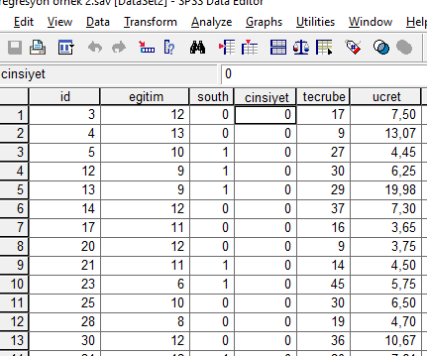
Yukarıda oluşturduğumuz data görünümünde, eğitim ve ücret k
olonları kullanılacak.

Daha sonra SPSS programında: Analyze -> regression-> linear’ı seçin
- Burada, bağımsız değişken olarak "eğitim" i, bağımlı değişken olarak da "ücret"i seçin. (Çünkü, bağımlı değişken (ücret), bağımsız değişkene (eğitim) bağlı olarak değişken değişkendir)
- Daha sonra, Statistics sekmesinden Estimates, Descriptives ve Model fit seçeneklerini işaretleyin
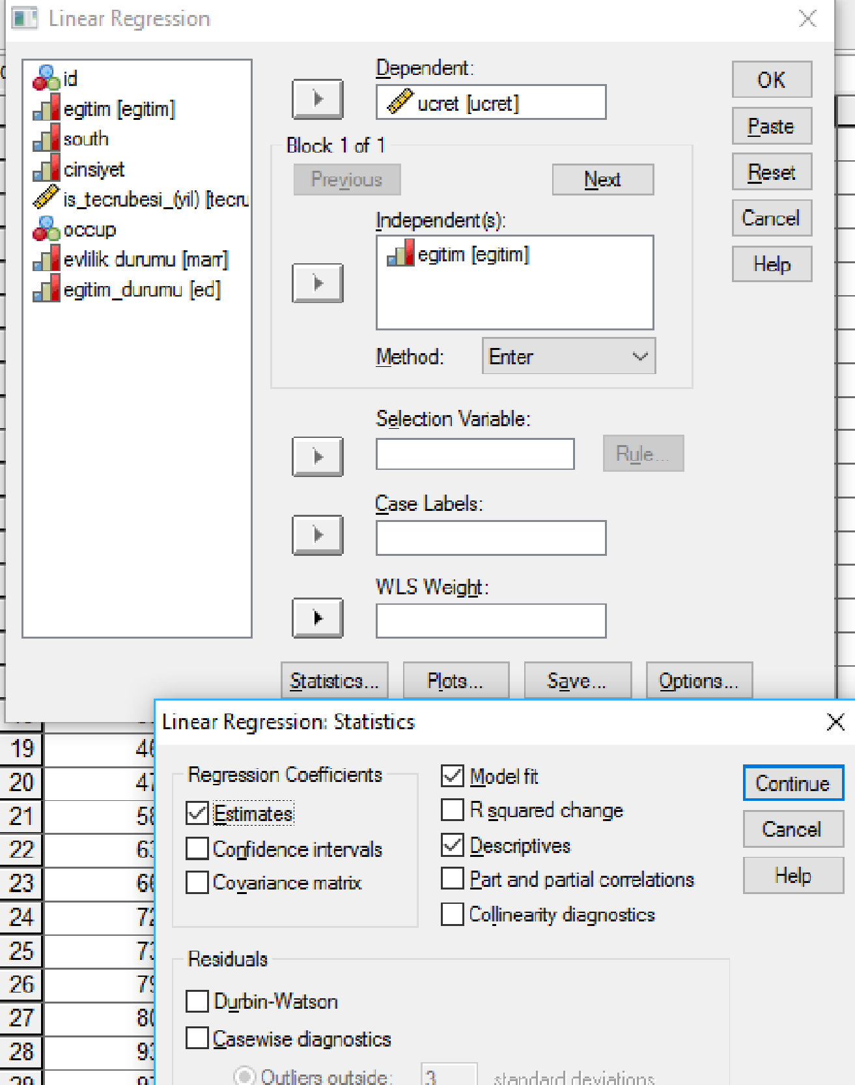
- OK’e tıklayın

Çıkan tablo, sizin sonuç tablolarınızdır.

Correlations (Korelasyon) tablosunda yer alan Pearson Correlation satırında yer alan 0,452 katsayısı (R), korelasyon katsayısıdır. Yani, eğitim ile alınan ücret arasında, ilgili örnekte %45 pozitif bir ilişki vardır.

- ANOVA tablosuna bakıldığında ise, ANOVA testinde F değerine karşılık gelen Sig. değerine bakılır. Şayet Sig. değeri < 0,05 ise, model istatistiksel olarak anlamlıdır. Yani regresyon modeli en iyi tahmin aracı olarak ortalamaları kullanmaktan daha iyidir. Regresyon modeli, bir tahmin modeli ya da ilişkiyi istatistiksel olarak anlamlı şekilde test eden bir model olarak kullanılabilir. Örneğimizde bu değer 0,000 olduğundan, model istatistiksel olarak anlamlı bir modeldir.
Sonuç tablolarında yer alan son tablo ise Coefficients (katsayılar) tablosudur. Bu tablo, y=a+βx doğrusal regresyon modelinde bizlere a ve β katsayılarını veren tablodur. Tablodaki Unstandardized Coefficients kolunu, B kolonunda Constant satırında yer alan 1,849 rakamı, modelin a sabit katsayısını verir.
Tahmin modelimizin β katsayısını ise, standardized coefficients--> Beta kolonunda yer alan B kolonundaki sayı verir. Bu rakam örneğimizde 0,123'dir. Bu rakam yorumlanacak olursa, eğitim durumundaki her 1 yıllık artış, alınan saatlik ücreti 0,123 TL arttırmaktadır. (Yani ortaokul mezunu ile lise mezununun aldığı saatlik ücret arasında, 0,123x4=0,492 TL fark olacaktır)

Oluşan tahmin modelimiz, y= 1,849 + 0,123x şeklindedir. Yani, lise mezunu bir kişi (12 yıl eğitim almış biri), y= 1,849 + 0,123 x 12 = TL/Saat lik ücret alır.

Çalışma süresi – alınan not regresyon modeli (Tahmin modeli)

Y= 5,167 + 8,583 X

Y= Alınan not
X= çalışma süresi

5 saat çalışırsam, sınavdan %95 ihtimalle kaç alırım?
Y= 5,167 + 8,583.5= 48,08

12 saat çalışsam, kaç alırım?
Y= 5,167 + 8,583 . 12 = 108,163

Öğrencinin 100 alması için, kaç saat çalışması gerekir?
100= 5,167 + 8,583X
X= 11,04 saat
Öğrenci 11,04 saat çalışırsa, sınavdan 100 alır. (11,0489339)

